Proposition de Continuité pédagogique – CE2
Jour 1
Afin que vous puissiez accompagner votre enfant du mieux possible durant cette période d’absence de l’enseignant, nous proposons une « feuille de route » recensant les activités que vous pourrez facilement mettre en place sur la journée.
Le but est de lui proposer des activités qu'il a l’habitude de faire en classe, et de maintenir un rythme de travail qui lui permet de consolider ses connaissances.
Autour de « La sorcière de la rue Mouffetard » de Pierre Gripari
Horaires proposés à titre indicatif | Activités
9h-10h30 | Français :  Compréhension : « La sorcière de la rue Mouffetard » de Pierre Gripari  Ecoute de l’histoire :  https://youtu.be/r0xLHhe_3dE  Lecture du tapuscrit :  http://blogs.ac-amiens.fr/lecturealbums/public/tapuscrits/la-sorciere-de-la-rue-mouffetard.pdf  QCM de compréhension :  https://drive.google.com/file/d/0BwWHs498_sU3NkFOUmh2dlJIYkU/view?resourcekey=0-6CtXjt-VmVhKbXAKBmfm0A  Vocabulaire  1) Recopie les mots et les définitions que tu ne connaissais pas.  2) Pour les mots nouveaux comme pour ceux que tu connaissais, invente une phrase pour les réutiliser.  • un gobelin : créature légendaire (qui n’existe que dans les légendes) de petite taille et connue pour son amour de l’or et de l’argent  • un communiqué : une annonce  • une épicerie : un petit magasin où l’on trouve de tout, en particulier de l’alimentation  • une buvette : endroit où l’on peut boire pour se rafraichir  • maligne : intelligente, rusée, qui a trouvé de bonnes idées• l’aînée : la plus âgée des filles  • le cadet / la cadette : le deuxième, celui du milieu  • le benjamin / la benjamine : le plus jeune, la plus jeune  • un quartier : un morceau de (un morceau d’une ville dans le texte)  • brandir : prendre quelque chose dans sa main et le montrer à tout le monde.  • glapir : pousser des cris aigus, crier de façon aigue, crier à la manière d’un chien  • un évanouissement : perdre connaissance  • un étalage : une sorte de table où sont étaler toutes les marchandises à vendre  • fracasser : casser quelque chose en mille morceaux avec un grand bruit.  • cerner : encercler quelqu’un pour l’empêcher de s’échapper. • bien appliqué : bien placé, bien fait, bien soigneux  • le choc : deux choses qui se rencontrent, qui se cognent brusquement.  Mathématiques :  https://calculatice.ac-lille.fr/spip.php?rubrique2  Penser à bien mettre l’onglet sur CE2  Révision des tables de multiplication  Toutes les tables, tous les niveaux selon les tables connues :  Table attaque  Le rectangle  Quadricalc inversé  calcul@kart123  Résoudre des problèmes avec l’addition et la soustraction  Le tapis niveau 2  Le bus niveau 2
10h30-11h | Jeu libre
11h-11h30 | Questionner le monde  « C’est pas sorcier ! » Lait, céréales, œufs, viande... Tous ces produits alimentaires que nous consommons chaque jour viennent de la ferme. Mais qui fabrique quoi ? https://www.youtube.com/watch?v=QdWrfTy0qO0
11h30-13h30 | Pause déjeuner
13h30-14h45 | Arts plastiques  Utiliser des formes géométriques connues pour dessiner une sorcière  http://ludinet.fr/dessine-une-sorciere/  - Reproduire les différentes formes au crayon à papier  - Tracer les contours de la sorcière  - Gommer les traits qui ont servi de base  - Colorier, ajouter des détails, des décors…
14h45-15h | Jeu libre
15h-15h30 | Français : Entrainement à la dictée  Copie promenée : L’adulte recopie le texte suivant sur un papier qu’il accroche sur le frigidaire. L’enfant doit recopier le texte sur une feuille dans sa chambre, il doit donc mémoriser le texte et les mots. Il peut faire autant de voyages qu’il le veut. A la fin, il prend le texte et peut comparer les deux copies pour s’auto-corriger.  Un beau jour, en lisant le « Journal des sorcières », elle tomba sur le communiqué suivant:  MADAME  Vous qui êtes VIEILLE et LAIDE,  Vous deviendrez JEUNE et JOLIE !  Et pour cela:  MANGEZ UNE PETITE FILLE  à la sauce tomate !  Et plus bas, en petites lettres:  Attention ! Le prénom de cette petite fille  devra obligatoirement commencer par la lettre N !
15h30-16h | 30 minutes d’activités physiques par jour  Propositions de différentes activités à réaliser en fonction du matériel et de la place disponible  https://www.ac-paris.fr/portail/upload/docs/application/pdf/2020-03/eps_a_la_maison_-_1_2020-03-24_13-01-31_288.pdf
16h-16h30 | Anglais  Jeux et vocabulaire autour des animaux domestiques et des actions  https://www.lumni.fr/video/anglais-les-animaux-domestiques-et-les-actions

Jour 2
Horaires proposés à titre indicatif | Activités
9h-10h30 | Français :  Compréhension : « La sorcière de la rue Mouffetard » de Pierre Gripari  Réécoute de l’histoire :  https://youtu.be/r0xLHhe_3dE  Relecture du tapuscrit :  http://blogs.ac-amiens.fr/lecturealbums/public/tapuscrits/la-sorciere-de-la-rue-mouffetard.pdf  Découvrir un auteur :  https://www.lumni.fr/video/les-contes-de-la-rue-broca-6-avril  Grammaire : Les adjectifs qualificatifs  https://www.lumni.fr/video/comprehension-de-texte-les-adjectifs-qualificatifs-15-avril-1-2  Mathématiques :  Calcul  https://calculatice.ac-lille.fr/spip.php?rubrique2  ATTENTION : Penser à bien se mettre sur « Niveau CE2 »  Sommes de plusieurs nombres  Nombres sympathiques  Chute de nombres  Le poisson  Géométrie  Reproduction sur quadrillage (une figure au choix)  http://sitesecoles.ac-poitiers.fr/nadaudchateauneuf/sites/nadaudchateauneuf/IMG/pdf/fiche_repro_quadr_ce2.pdf
10h30-11h | Jeu libre
11h-11h30 | Questionner le monde  Les régimes alimentaires https://maitrelucas.fr/lecons/les-regimes-alimentaires-ce1-ce2-cp/  https://maitrelucas.fr/lecons/la-chaine-alimentaire-cp-ce1  Prolongement : fiche à compléter  https://turbulus.com/images/stories/jeux_7_ans_imprimer/nutrition-animaux.pdf
11h30-13h30 | Pause déjeuner
13h30-14h15 | Musique  La découverte d’un instrument de musique : le violon  https://www.orchestredeparis.com/figuresdenotes/index.php?page=video&instrument=violon&famille=cordes  Trace mémoire : dessiner un violon, dessiner/ écrire ce que l’on ressent en écoutant un violon, écrire un ou deux mots qui nous ont marqués
14h15-14h45 | Lecture plaisir  Lecture libre des livres disponibles à la maison
14h45-15h | Jeu libre
15h-15h30 | Français : Production d’écrit :  Utiliser les mots suivants pour écrire une recette de sorcière :  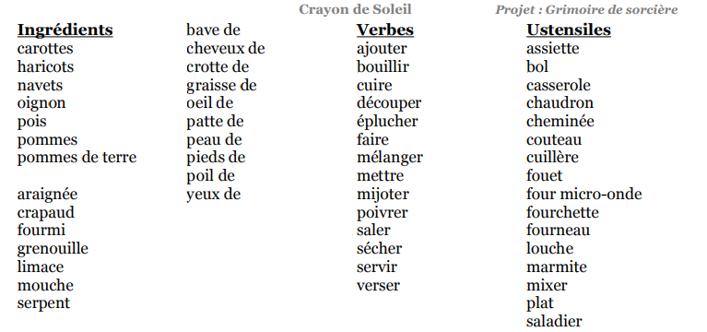
15h30-16h | 30 minutes d’activités physiques par jour  Propositions de différentes activités à réaliser en fonction du matériel et de la place disponible  https://www.ac-paris.fr/portail/upload/docs/application/pdf/2020-03/eps_a_la_maison_-_2_2020-03-24_13-01-45_760.pdf
16h-16h30 | Anglais  Apprends l’anglais en action !  Fabrique un mobile araignée pour décorer ta chambre  https://learnenglishkids.britishcouncil.org/fr/crafts/spider-mobile

